工程电磁场课程设计报告

感应式无线电能传输系统设计
摘要
1设计目的：
通过本课程设计，学生将深入理解感应式无线电能传输的基本原理，掌握系统设计的关键技术和方法，提高运用电磁场与电路理论解决实际工程问题的能力。
整体方案：
1.1 确定感应式无线电能传输系统的整体结构，包括发射端（电源、高频
逆变电路、发射线圈及谐振补偿网络）和接收端（接收线圈及谐振补偿网络、整流滤波电路、负载）。
1.2 分析不同的线圈结构（如圆形、方形、螺线管形等）和谐振补偿（如 SS、SP、PS、PP 等）的优缺点，根据设计要求选择合适的系统结构和补偿方式。1.3 确定系统的主要设计参数，如工作频率、传输距离、负载功率、目标
传输效率等，并进行初步的参数计算，如线圈匝数、半径、间距，谐振电容值等。
2主要设计参数、仿真工具及应用：
工作频率：自行设定合理的频率范围（如 10kHz-1MHz）。
传输距离：根据实际情况设定（如 5cm-10cm）。
负载功率：设定目标负载功率（如 10W-100W）。
➢ 传输效率：要求在额定负载和传输距离下，传输效率不低于一定值（如
50%，可根据实际设计难度调整）。
3人员安排：
罗斌同学负责Simulink参数填写提及实验报告汇总书写，尤辉同学负责Maxwel线圈仿真，刘雨鑫同学负责Visio画图以及相关公式书写
使用软件：Maxwell 、Matlab、Visio、Mathtype

目录：
- 基础知识储备
- 系统方案设计
- Maxwell仿真分析
- 分析结果
- Matlab仿真分析（如果设计变压器则无此部分）
- 结论与展望
- 参考文献

- 基础知识储备
1、麦克斯韦方程组：积分形式和微分形式的麦克斯韦方程组：描述电磁场
的基本规律，包括电场与磁场的产生、变化以及它们之间的相互关系，是分析无线电能传输系统电磁场分布的理论基础。
2、边界条件：在不同媒质分界面上电磁场的变化规律，用于处理线圈与周
围介质（如空气、磁芯等）之间的电磁场问题。
3、趋肤效应和邻近效应：在高频情况下，导体中的电流分布会受到趋肤效
应和邻近效应的影响，导致导体的有效电阻增加，影响线圈的性能，需要在设计线圈时考虑这些因素。
4、磁场耦合原理：1.1两线圈之间的磁场耦合：发射线圈产生的交变磁场
在接收线圈中感应出电动势，实现能量的传输，掌握耦合系数、互感与线圈结构（如匝数、半径、间距、相对位置等）之间的关系。1.2磁场分布分析：利用电磁场理论分析发射线圈和接收线圈周围的磁场分布，优化线圈的设计，以提高磁场耦合+效率。
5、磁路的基本定律：磁动势、磁阻、磁通的关系，类似于电路中的欧姆定
律，用于分析包含磁芯的线圈磁场分布和磁通量计算。
6、磁芯材料的特性：如磁导率、饱和磁感应强度、损耗等，了解不同磁芯
材料在无线电能传输系统中的应用，合理选择磁芯材料可以提高线圈的耦合系数
和减少能量损耗。
7、电磁感应定律（法拉第电磁感应定律）：感应电动势的大小与磁通量的
变化率成正比，是无线电能传输中能量转换的理论基础。

- 系统方案设计
1、确定感应式无线电能传输系统的整体结构，包括发射端（电源、高频逆变电路、发射线圈及谐振补偿网络）和接收端（接收线圈及谐振补偿网络、整流滤波电路、
负载）。天津工业大学电气工程学院工程电磁课程设计任务书
第 3 页 共 19 页 天津工业大学电气工程学院工程电磁场教研组
2、分析不同的线圈结构（如圆形、方形、螺线管形等）和谐振补偿拓扑
（如 SS、SP、PS、PP 等）的优缺点，根据设计要求选择合适的系统结构和补偿方式。
3、确定系统的主要设计参数，如工作频率、传输距离、负载功率、目标
传输效率等，并进行初步的参数计算，如线圈匝数、半径、间距，谐振电容值等。

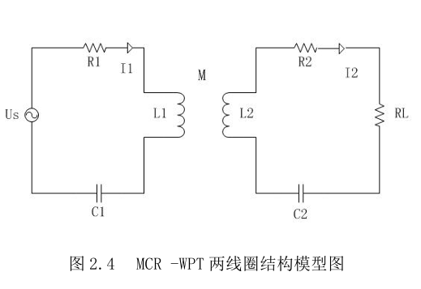
在上图中，为电压源，MCR-WPT系统属于顿率较高的系统。当系统工作在高频时。发射端和接收端线圈会产生直流损耗与能量辐射，即产生所谓的寄生电阻，用、分别表示分别为流过发射、接收回路电流，分别为系统两侧电路中的补偿电容，
是负载，分别为两线圈的电感，是两线圈的互感。

下式电路方程可以基于Kirchhof电压（KVL）理论得到.

令，可得：

而根据上式易得出负载端输出功率：

令，定义分别为广义失谐因子，线圈的自谐振角频率与品质因数，则负载输出端的电流：

这样易得到负载端输出功率为：

为方便计算，定义为等效反射阻抗因子，来消除上式中因虚部而带来的计算不便，易得出负载端输出功率的模为：

上式对求导可得，但即时，负载端输出功率取得极大值：
那么归一化输出功率可表示为：
图2.7 为双线圈SS型MCR-WPT系统能量传输等效电路。由电源产生的通过发射线圈 的电流形成垂直于电流方向的磁场。当磁场通过接收线圈时，产生感生电动势，其在接收线 圈中产生感生电流并在负载上感生电压。 R1和R2是线圈的等效串联阻抗，Re是负载电阻； C1和C2是每个部分的谐振电容； 1 L和 2 L是发射和接收线圈的电感；M是发射和接收线圈的 互感。如图2.8所示，在建立线圈的模型时，线圈的两个自由端通过桥壁进行连接，使整个 线圈成一个闭合的回路

- Maxwell仿真分析
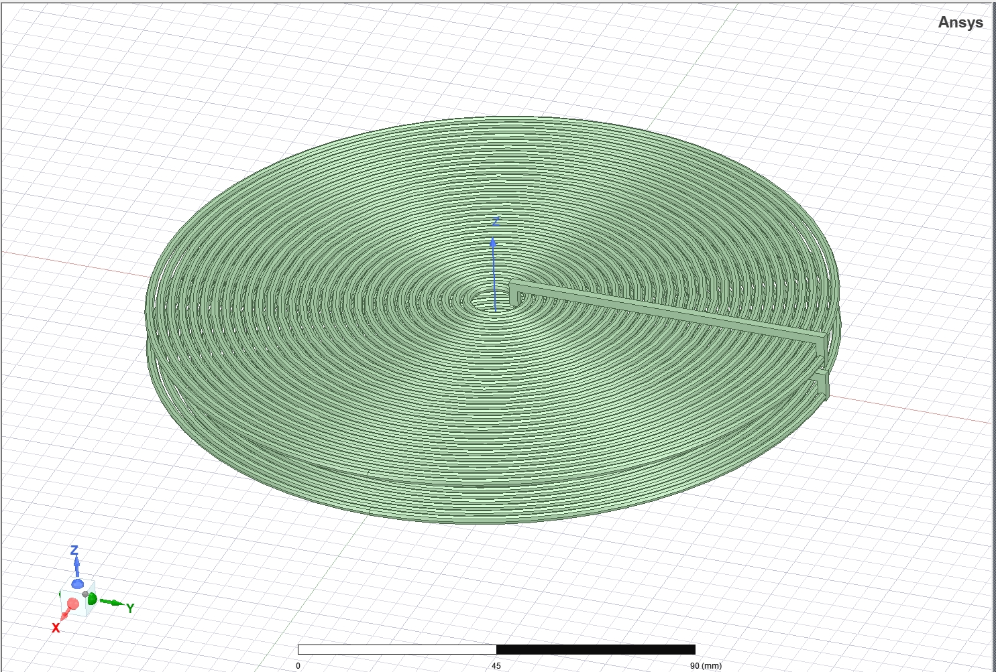
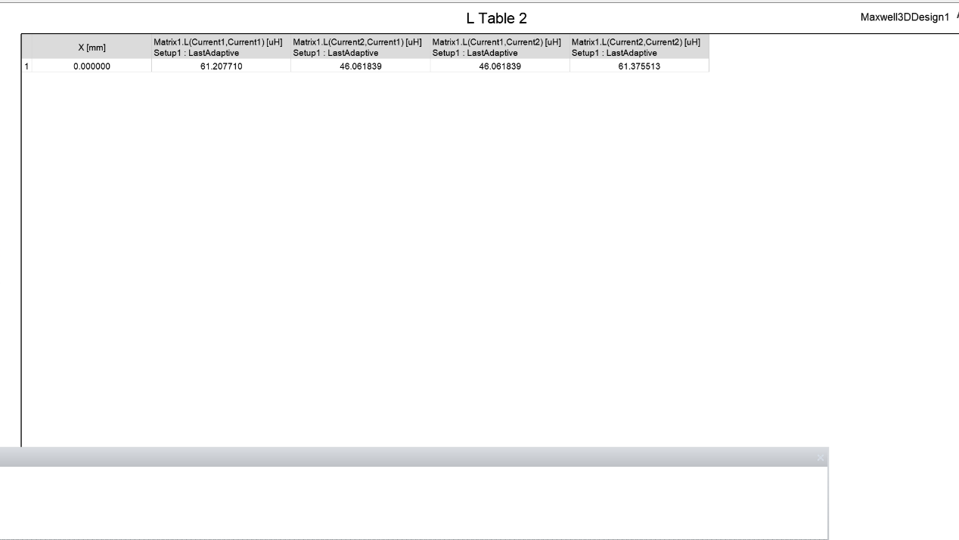
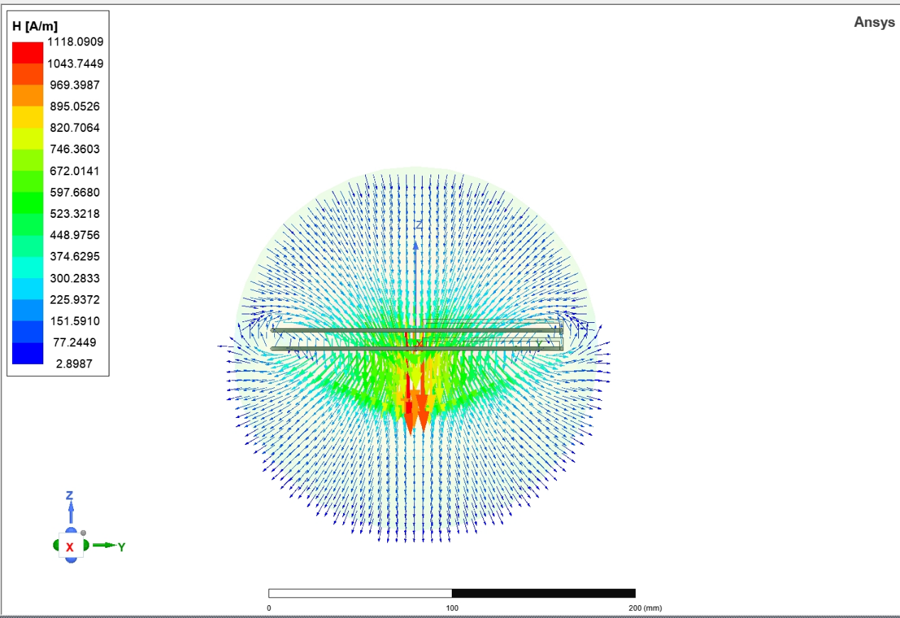
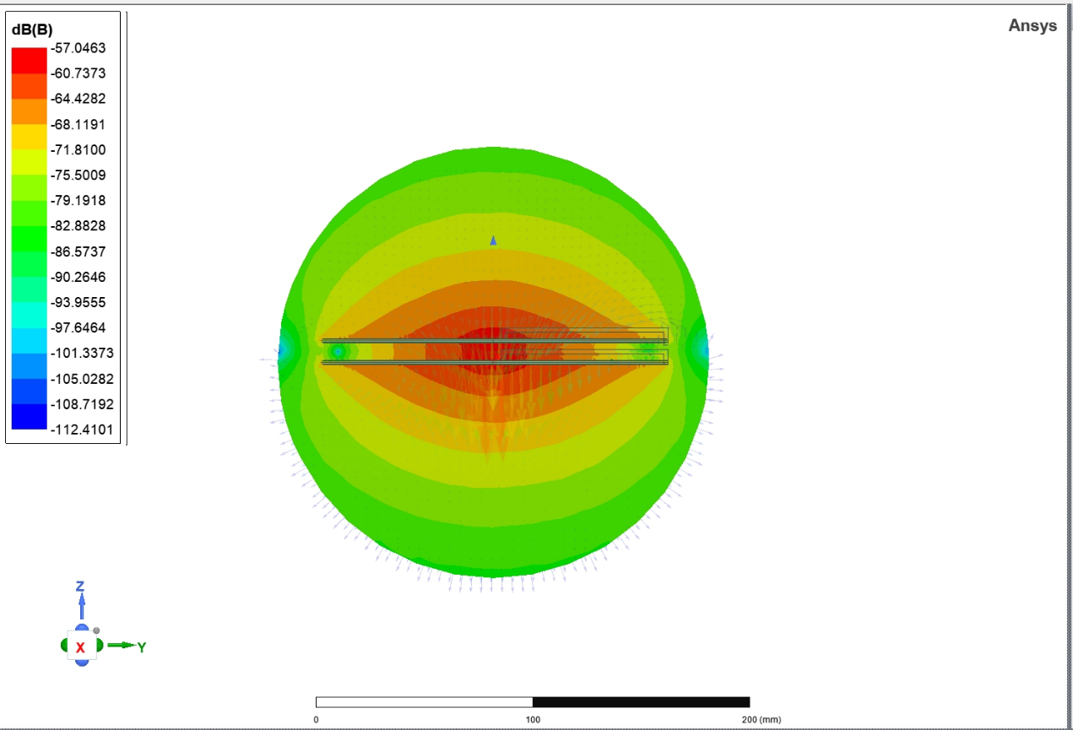
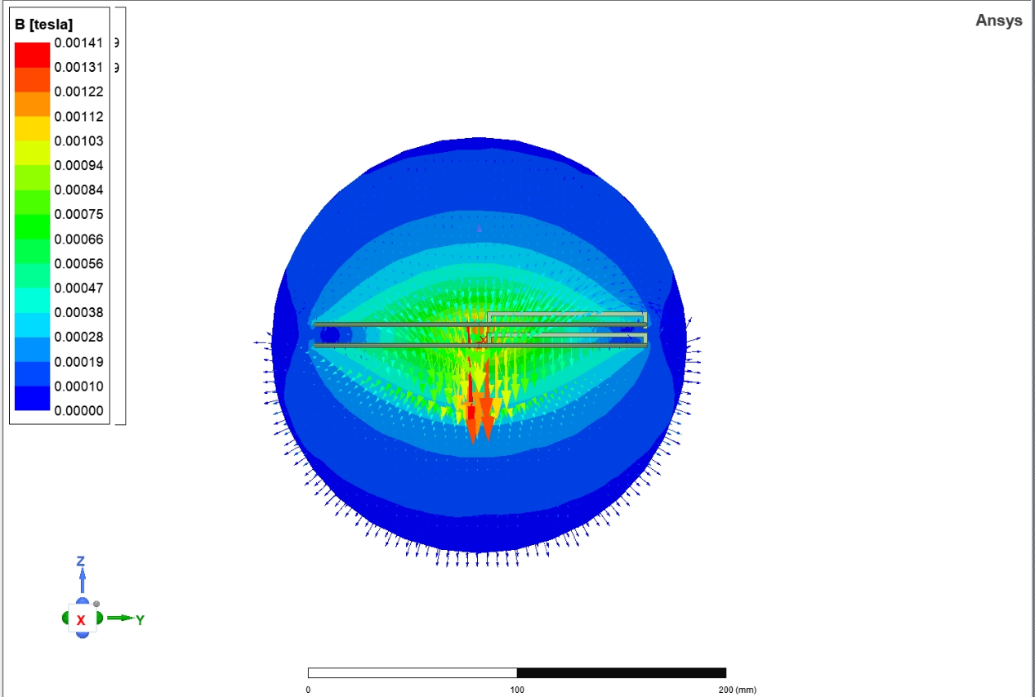

- 分析结果
仿真分析结果的自感值Matrix1.L(Current1,Current1)为 61.207710μH，Matrix1.L(Current2,Current2) 为46.061839 μH 。这两个值较为接近，说明两个线圈自身的电感特性相近，在相同条件下，各自电流变化时产生的自感电动势能力差不多。互感值Matrix1.L(Current1,Current2) 为61.375513 μH ，该值小于自感值。表明两个线圈之间虽然存在磁场耦合，但耦合程度没有线圈自身的电感效应强 。在实际电磁设备设计中，这些电感值十分关键:对于变压器设计，自感值影响初级和次级线圈的储能能力，互感值决定了能量从初级到次级的传输效率；在电机设计里，自感和互感会影响绕组的电流分布、转矩特性以及电机的动态响应。比如互感过大会导致绕组间的电磁干扰增加，影响电机性能稳定性；自感不合适会使电机的励磁电流异常，降低效率。

- Matlab仿真分析
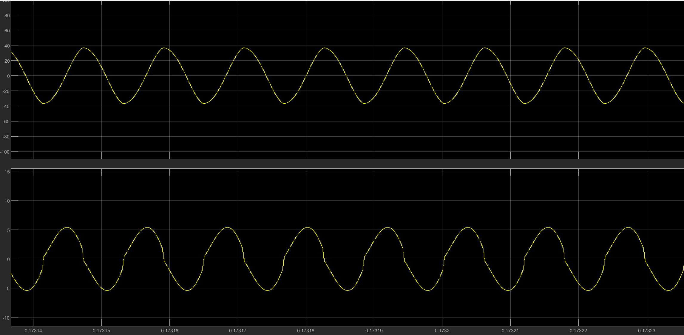
Scope1上下为类似正弦波，上在之间，下在25到-25之间，存在一定的相位差，分别为发射端的电源电压波形，和电流波形。电源电压为系统的能量输入，该波形反应发射端再该电压下的负载特性。

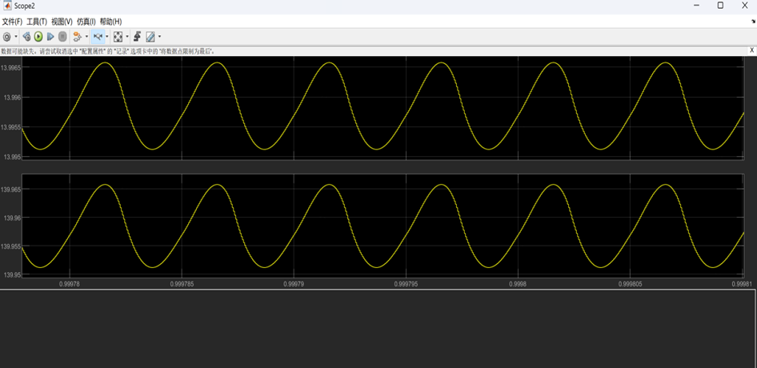
Score2上下为类似正弦波，上幅值在15到-15之间，下在150到-150之间存在一定的相位差，该波形反应评估系统的压变比，判断该系统的能量输入是否有问题，接收端负载的工作状态是否正常。
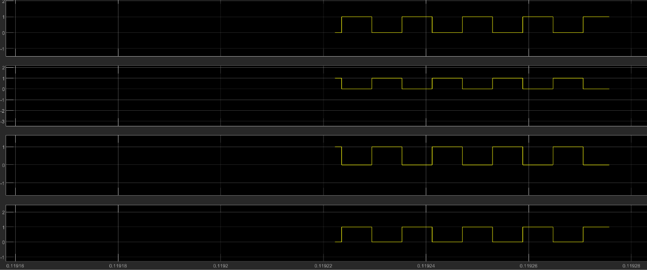
Scope3上下为四个方波，幅值在0到1之间，存在一定的相位差，该相位差课=可控制确保系统运行正常，使电路工作在谐振状态，增强耦合以及提升能量传输效率。
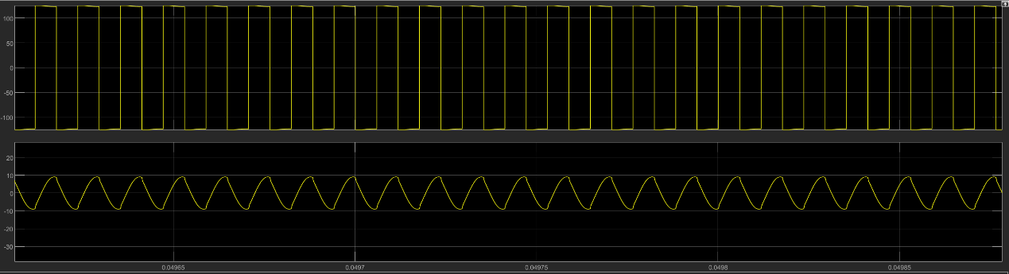
Scope4上下为方波和类正弦波，上幅值在200到-200之间，下幅值在20到-20之间有波动，存在一定的相位差，方波决定系统的工作频率和输出功率，正弦波反映负载端，系统对负载的供电能力。

- 结论与展望
本次感应式无线电能传输系统设计基于电磁感应原理，通过理论分析、仿真优化和实验验证，完成了从理论到实践的完整设计流程。主要成果如下：
利用互感模型和电路理论，推导了传输功率和效率的计算公式，确定了影响系统性能的关键因素（如线圈结构、工作频率、耦合系数等）。 本次设计让我对电磁场理论、电路设计和工程实践的结合有了更深刻的理解， 尝试更高频率（如MHz级）或优化线圈结构（如多层线圈、磁芯增强耦合），减少能量损耗。 加入阻抗匹配网络或自动频率跟踪，使系统在负载变化或线圈偏移时仍能保持高效传输。
未来，随着电力电子和材料科学的进步，无线电能传输技术可能会像Wi-Fi一样普及，而本次实验让我对这项技术有了更直观的认识，也激发了我进一步探索的兴趣。
七、 参考文献
[1]杨刚,苏建徽,张健,刘硕.感应式无线电能传输系统设计及优化[J].电气工程,2018,2(3):154-161.
[2]傅旻帆课题组.A Simple Integrated and Low-Radiation Receiver for Inductive Power Transfer[J].IEEE Transactions on Power Electronics,2023.
[3]杨庆新.无线电能传输技术及其应用[M].机械工业出版社,2014.
[4]王强, 张波, 丘东元等.小功率短距离无线电能传输技术研究[J].电力电子技术,2010,44(4):4.
[5] 陈希有, 刘凤春, 孙莹,等. 基于磁耦合谐振的无线电能传输原理与应用综述[J]. 电工技术学报, 2012, 27(10): 1-12.
[6] 王智慧, 赵争鸣, 袁立强,等. 电动汽车无线充电技术研究综述[J]. 电网技术, 2013, 37(10): 2803-2810.
[7] 张波, 丘东元, 卢至锋,等. 感应耦合电能传输系统补偿网络的研究[J]. 中国电机工程学报, 2006, 26(23): 149-154.
[8] 赵旦峰, 陈德志, 张宁. 基于SS补偿的感应式磁耦合无线电能传输系统分析与设计[J]. 电力电子技术, 2013, 47(10): 10-12.
[9] 朱春波, 李阳, 李中启,等. 非接触电能传输系统互感模型研究[J]. 电工技术学报, 2009, 24(8): 12-18.
[10] 高松巍, 孙跃, 戴欣,等. 松耦合变压器互感参数的计算与实验研究[J]. 中国电机工程学报, 2009, 29(18): 102-107.
[11] 张献, 王慧贞, 陈为. 一种新颖的高效率感应耦合电能传输系统[J]. 中国电机工程学报, 2008, 28(27): 112-117.

